湖南大学研究生
课程考试命题专用纸
考试科目： 工程数学 专业年级： 2013级硕士
考试形式：闭卷 考试时间：120分钟
………………………………………………………………………………………………………………………
注：答题（包括填空题、选择题）必须答在专用答卷纸上，否则无效。（可以使用计算器）
- 简答题（每个5分，共20分）
- 在十进制四位浮点数的情况下，利用求根公式计算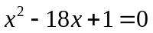的根，怎样计算精度会更高？（不必计算出结果）

- 已知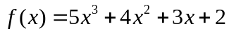，计算三阶差商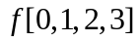和四阶差商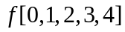。

- 为什么一般不使用高次插值多项式？

- 设有积分公式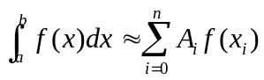，什么是积分公式的代数精度？该公式的代数精度最多是多少？

二至九题每题10分，共80分
- 用Newton迭代法求方程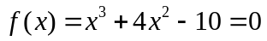在区间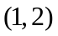的根， 写出Newton迭代格式，并取合适的初值，使Newton迭代收敛，并计算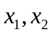.
- 求矩阵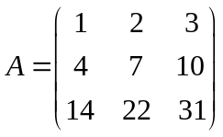的三角分解。
- 写出求解线性方程组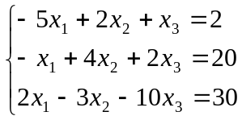的Gauss-Seidel迭代格式，并判定收敛性,给定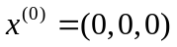，计算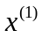。
- 利用差分（或差商）证明：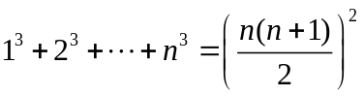。
- 求三次Hermit插值多项式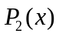，满足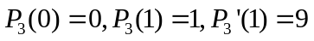。
- 求函数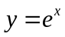在区间【0,2】的最佳平方逼近一次多项式。
- 已知函数的数据如下：
x_{k} | 0 | 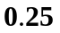 | 0.50 | 0.75 | 1
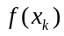 | 1 | 0.8 | 0.6 | 0.72 | 0.7

利用复化梯形公式和复化辛普森公式求积分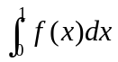的近似值。
九． 证明积分公式的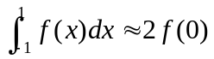的代数精度为1,；将区间【1,3】四等分，利用该公式的复化形式，求积分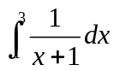的近似值。

